АДМИНИСТРАЦИЯ КУРСКОЙ ОБЛАСТИ

ДЕПАРТАМЕНТ ЭКОЛОГИЧЕСКОЙ БЕЗОПАСНОСТИ
И ПРИРОДОПОЛЬЗОВАНИЯ КУРСКОЙ ОБЛАСТИ

ОБЛАСТНОЕ КАЗЁННОЕ УЧРЕЖДЕНИЕ
ДИРЕКЦИЯ ПО УПРАВЛЕНИЮ ОСОБО ОХРАНЯЕМЫМИ
ПРИРОДНЫМИ ТЕРРИТОРИЯМИ КУРСКОЙ ОБЛАСТИ
(ОКУ «Дирекция ООПТ»)

Кадастровое дело
№ 002

«Первая скважина
Курской магнитной аномалии»
памятник природы
регионального значения

1. Название особо охраняемой природной территории (далее – ООПТ): «Первая скважина Курской магнитной аномалии».
2. Категория ООПТ: памятник природы.
3. Значение ООПТ: региональное.
4. Порядковый номер кадастрового дела ООПТ: 002.
5. Профиль ООПТ: не определен.
6. Статус ООПТ: действующий.
7. Дата создания: 28.05.2013.
8. Цели создания ООПТ и ее ценность:
Цель создания памятника природы – сохранение природного комплекса, в том числе ландшафта, древесно-кустарниковой и травянистой растительности.
Памятник природы имеет историческое, научное, учебное, культурно-просветительское значение.
На памятник природы возлагаются следующие основные задачи:
- проведение научно-исследовательских работ;
- проведение экскурсий в учебно-познавательных целях;
- экологическое и историческое просвещение населения.
Уникальность памятника природы заключается в максимальной магнитной и гравитационной аномалии, выявленной первыми геофизическими измерениями в 1919 году и послужившей обоснованием для заложения в 1921 году именно в этом месте первой буровой скважины.
Особенностью данной аномалии является и то, что ее характерным проявлением считается резкий перепад магнитных и гравитационных составляющих при маршрутном перемещении в субширотном (восток-запад) направлении и относительно устойчивыми аномальными показателями при перемещении в субмеридиальном направлении (север - юг).
Историческое значение памятника природы состоит в том, что именно здесь 7 апреля 1923 г. с глубины 167 м был поднят первый керн рудоносных пород, который убедительно подтвердил представления исследователей о причине курских магнитных аномалий.
Научное значение памятника природы состоит в том, что в 1919 году была установлена непосредственная связь магнитной аномалии с залежью железной руды, подтверждены представления исследователей о причине курских магнитных аномалий и вместе с тем был сделан первый практический шаг в трудном и увлекательном открытии, исследовании, разведке и, в конечном счете, создании в регионе КМА – крупнейшей в мире минерально-сырьевой базы для черной металлургии Российской Федерации.
Территория скважины посещается многочисленными делегациями ветеранов и работников геологических служб, студентами учебных заведений, туристами и населением. Особый интерес к данному месту проявляется благодаря наличию аномального магнитного поля, изменение которого наблюдается в пределах прилегающей территории. Систематически для практической работы с геофизическими приборами сюда приезжают практиканты геологических вузов и техникумов, что подтверждает учебную и культурно-просветительную значимость территории.
9. Нормативная основа функционирования ООПТ:
Реквизиты правового акта | Площадь ООПТ, га | Краткое содержание документа
Постановление Администрация Курской области от 28.05.2013  № 332-па «О памятнике природы регионального значения «Первая скважина Курской магнитной аномалии» | 1,24 | Утверждает:  - положение о памятнике природы регионального значения «Первая скважина Курской магнитной аномалии»;  - паспорт памятника природы регионального значения «Первая скважина Курской магнитной аномалии»;  - границы территории памятника природы регионального значения «Первая скважина Курской магнитной аномалии».

10. Ведомственная подчиненность: департамент экологической безопасности и природопользования Курской области.
11. Международный статус ООПТ: отсутствует.
12. Категория ООПТ согласно классификации Международного союза охраны природы (МСОП, IUCN): отсутствует.
13. Число отдельно расположенных, не граничащих друг с другом участков территории/акватории ООПТ: 1.
14. Месторасположение ООПТ: Курская область, Щигровский район, Пригородненский сельсовет.
15. Географическое положение ООПТ:
Памятник природы находится в восточной части Курской области, в 55 км от г. Курска в административных границах Пригородненского сельского совета Щигровского района, в 5,6 км юго-западней от г. Щигры. Памятник природы расположен в 1,3 км на запад от окраины с. Козловка Пригородненского сельсовета.
16. Общая площадь ООПТ: 1,24 га.
17. Площадь охранной зоны ООПТ: 0.
18. Границы ООПТ:
С востока, юга, запада территория памятника природы граничит с защитной лесополосой, естественным образом отделяющей территорию от пахотных полей. Северная часть ограничена балкой Фролов лог.
Географические координаты угловых точек памятника природы
Номер  точки | СШ |  |  | ВД
Номер  точки | ° | ' | " | ° | ' | "
1 | 51 | 50 | 8,01860 | 36 | 51 | 49,82650
2 | 51 | 50 | 9,47160 | 36 | 51 | 54,96710
3 | 51 | 50 | 7,28330 | 36 | 51 | 55,79210
4 | 51 | 50 | 5,19290 | 36 | 51 | 56,66090
5 | 51 | 50 | 4,80020 | 36 | 51 | 56,45150
6 | 51 | 50 | 4,41050 | 36 | 51 | 56,24580
7 | 51 | 50 | 4,19370 | 36 | 51 | 55,33660
8 | 51 | 50 | 3,96020 | 36 | 51 | 54,25620
9 | 51 | 50 | 4,67100 | 36 | 51 | 53,51910
10 | 51 | 50 | 6,72960 | 36 | 51 | 50,89950

19. Наличие в границах ООПТ иных особо охраняемых природных территорий: отсутствуют.
20. Природные особенности ООПТ:
а) нарушенность территории: территория памятника природы имеет нарушенный почвенный слой, вызванный как просадочными явлениями, так и рекультивацией производственно-бытовой базы ОК КМА.
б) краткая характеристика рельефа:
«Первая скважина КМА» и выделенный для её охраны участок территории расположены в вершинной части балки вблизи водораздельной поверхности Тимско-Щигровской гряды, совпадающей с вершинной поверхностью гряды кристаллических пород. Последняя залегает на глубине 155-175 м от поверхности земли на абсолютных отметках до + 50 м выше уровня моря. Гряда кристаллических пород, трассируемая магнитными аномалиями и месторождениями железных руд, в виде протрузии поднимает и деформирует в виде антиклинали толщи пород осадочного чехла и, таким образом, разделяет Подмосковную и Днепровско-Донецкую впадины. Толщи девона погружаются от этой гряды к северо-востоку, а толщи мезо-кайнозоя и залегающие к западу от Белгородско-Михайловской гряды железных руд толщи карбона погружаются ("сползают") к юго-западу в сторону Днепровско-Донецкого авлакогена. По этой причине на водораздельной поверхности широко проявлены просадки грунта в виде блюдцеобразных впадин диаметром до 50-100 м и глубиной до 4-8 метров.
Мощность осадочного чехла на территории Щигровской магнитной аномалии колеблется в пределах от 156 до 190 м. Непосредственно на неровной поверхности кристаллического фундамента залегает толща песчано-глинистых и карбонатных пород девона. Б.А.Яковлевым (1981 г.) для территории Воронежской антеклизы составлены литолого-фациальные карты девонской системы в масштабе 1:500 000 по 14 стратонам (ряжско-морсовским, мосоловским, черноярским, воробъевским, ардатовским, муллинским, нижнещигровским, верхнещигровским, семилукским, петинским, воронежским, евлано-ливенским и нижнефаменским).
Толща верхнеюрских отложений в пределах Щигровской магнитной аномалии представлена песчано-глинистыми отложениями. Толщи меловой системы на рассматриваемой территории представлены песчаными отложениями апта, альба и частично сеномана, писчим мелом турон-сеномана и мергелями сантона. Четвертичные отложения представлены покровными суглинками и почвенно-растительным слоем.
в) краткая характеристика климата:
Климат умеренно-континентальный с умеренно холодной зимой и жарким летом. Континентальность усиливается с запада на восток. В пределах Тимско-Щигровской гряды, совпадающей с северной полосой магнитных аномалий, отмечаются также климатические аномалии. Вдоль гряды в северо-западном направлении проходит среднегодовая изотерма в 5°C.
Для этого района характерен следующий температурный режим. Самый холодный месяц года - январь, средняя температура которого минус 9,4°C. В отдельные дни зимой температура опускалась до минус 30-40 °C. Наиболее теплый месяц - июль, средняя температура которого составляет +18,8 °C. Длительность безморозного периода в воздухе в среднем составляет 150-160 дней. Вегетативный период (со средними суточными температурами выше 5 °C) продолжается 180-185 дней.
Замерзание рек происходит обычно в конце ноября или в начале декабря, а вскрываются реки ото льда в конце марта или начале апреля.
г) краткая характеристика почвенного покрова:
Почвенный покров выражен в основном выщелоченным черноземом, занимающим около 55 % площади и залегающим на лессовидных суглинках междуречий. Переходный оподзоленный чернозем, серые лесные почвы и другие разновидности почв покрывают остальную часть площади.
д) краткое описание гидрологической сети: отсутствует.
е) краткая характеристика флоры и растительности:
Растительность принадлежит к подзоне типичной лесостепной провинции Средне-Русской возвышенности. Однако естественной растительностью в настоящее время покрыта сравнительно небольшая часть территории. Площадь ООПТ имеет нарушенный почвенный слой, вызванный как просадочными явлениями, так и рекультивацией производственно-бытовой базы ОК КМА. Участок ограничен искусственной лесопосадкой возрастом примерно 10-15 лет. Высота деревьев составляет 4-6 м.
ж) краткие сведения о лесном фонде: отсутствуют.
з) краткие сведения о животном мире: отсутствуют.
и) сведения о редких и находящихся под угрозой исчезновения объектах животного и растительного мира: отсутствуют.
к) суммарные сведения о биологическом разнообразии: отсутствуют.
л) краткая характеристика основных экосистем ООПТ: отсутствует.
м) краткая характеристика особо ценных для региона или данной ООПТ природных объектов, расположенных на ООПТ: отсутствует.
н) краткая характеристика природных лечебных и рекреационных ресурсов: отсутствует.
о) краткая характеристика наиболее значимых историко-культурных объектов, находящихся в границах ООПТ: отсутствует.
п) оценка современного состояния и вклада ООПТ в поддержание экологического баланса окружающих территорий: отсутствует.
21. Экспликация земель: данные отсутствуют.
22. Негативное воздействие на ООПТ (факторы и угрозы): в летнее время на отведенной территории производится выпас скота и заготовка сена.
23. Юридические лица, ответственные за обеспечение охраны и функционирование ООПТ: отсутствуют.
24. Сведения об иных лицах, на которые возложены обязательства по охране ООПТ: отсутствуют.
25. Общий режим охраны и использования ООПТ:
В соответствии с п. 6 Положения о памятнике природы регионального значения «Первая скважина Курской магнитной аномалии», утвержденного постановлением Администрации Курской области от 28.05.2013 № 332-па «О памятнике природы регионального значения «Первая скважина Курской магнитной аномалии», на территории памятника природы запрещается (не допускается) деятельность, влекущая за собой нарушение его сохранности:
- производство раскопок и земляных работ, не связанных с его обустройством;
- неразрешенная рубка и/или раскорчевка деревьев, кустарников;
- передвижение транспортных средств вне дорог общего пользования или специально отведенных мест;
- мойка транспортных средств;
- прогон и выпас домашнего скота;
- размещение отходов производства и потребления;
-иные виды хозяйственной деятельности, не согласованные с уполномоченным органом исполнительной власти Курской области в сфере организации, функционирования, охраны и государственного контроля особо охраняемых природных территорий.
26. Зонирование территории ООПТ: отсутствует.
27. Режим охранной зоны ООПТ: охранная зона отсутствует.
28. Собственники, землепользователи, землевладельцы, арендаторы земельных участков, находящихся в границах ООПТ: данные отсутствуют.
29. Просветительские и рекреационные объекты на ООПТ: отсутствуют.

Кадастровые сведения предоставлены Литовченко Николаем Ивановичем,
главным геологом ЗАО НПП «Минерал», дата составления: 2009 г.

Карта-схема расположения памятника природы
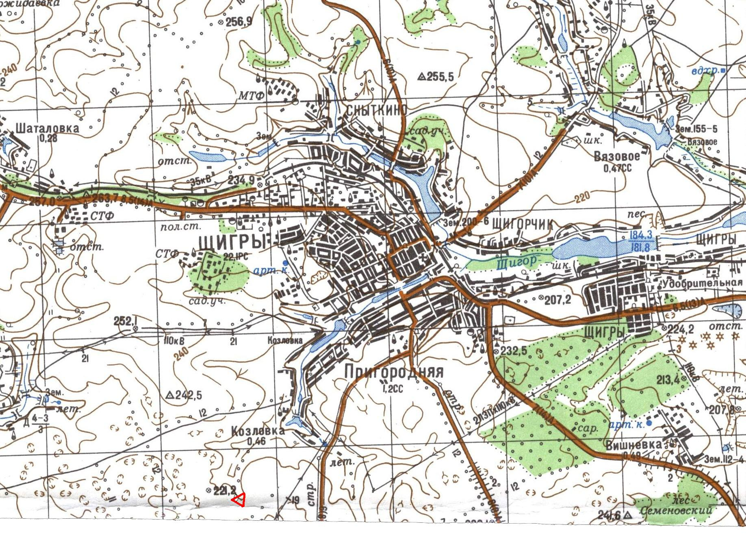

Первая скважина КМА

Схема с кадастровым делением, участками, с границами памятника природы
